考察报告

考察一：常用linux命令（10）个
1. cd
cd . 当前路径
cd .. 上一级
cd ~用户目录

2. ls
ls -I 会列出长数据串，包含文件属性权限
ls – a 会列出当前目录包含隐藏文件在内的所有文件
ls – R 会递归列出所有文件，区别于-a

3.cp
cp file1 file 2 把file1 复制成file2
cp -r 递归复制，用于复制文件夹

4.mv
用于移动文件，也可以用来改文件名

5.rm
rm -f用于删除文件
rm -r 用于删除文件夹（递归删除）

6.ps
ps au 所有进程

7. kill -9 pid

8.tar
tar zcvf file1.tar.gz file2 file3 file 4…
将多个文件打包并压缩成file1.tar.gz， z指的是用gzip压缩，c指的是打包

tar xvf file1.tar.gz -C /… -C用于指定解压目录

9. vi 命令

10. mkdir 用于创建目录
touch 用来创建文件

考察二：hadoop安装配置

安装jdk
/home/linno/下载/jdk-8u201-linux-x64.tar.gz
cd /usr/lib
sudo mkdir jvm 用来存放jdk文件
sudo tar -zxvf /home/linno/下载/jdk-8u201-linux-x64.tar.gz -C /usr/lib/jvm

配置环境变量
sudo vi ~/.bashrc

export JAVA_HOME=/usr/lib/jvm/jdk1.8.0_201
export JRE_HOME=${JAVA_HOME}/jre
export CLASSPATH=.:${JAVA_HOME}/lib:${JRE_HOME}/lib
export PATH=${JAVA_HOME}/bin:$PATH

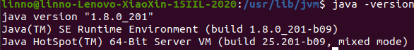

解决vi backspace不能使用
sudo apt-get install vim
sudo vi /etc/vim/vimrc.tiny
修改 set compatible为set nocompatible 设置是否兼容
添加 set backspace=2 设置 backspace可以删除任意字符

正式安装hadoop
/home/linno/下载/hadoop-3.1.3.tar.gz
mv hadoop-3.1.3 usrlocal

sudo chown -R hadoop ./hadoop 修改文件权限
chown 是更改用户，change owner
chmod 是更改文件权限

sudo chown -R linno ./hadoop 这里用这句 将文件owner 改为linno

在bin目录下可以查看版本 ./bin/hadoop version

开始配置伪分布式
1. ~/.bashrc中配置hadoop的环境变量
export HADOOP_HOME=/usr/local/hadoop
export HADOOP_COMMON_LIB_NATIVE_DIR=$HADOOP_HOME/lib/native
source ~/.bashrc

跳转到 hadoop/etc/hadoop下

vi core-site.xml

<configuration>
<property>
<name>fs.defaultFS</name>
<value>hdfs://hadp01:9000</value>
</property>
<property>
<name>hadoop.tmp.dir</name>
<value>/usr/local/hadoop/tmp</value>
</property>
</configuration>

2.vi hdfs-site.xml
<property>
<name>dfs.replication</name>
<value>1</value>
</property>
<property>
<name>dfs.name.dir</name>
<value>/root/hdfs/name</value>
</property>
<property>
<name>dfs.data.dir</name>
<value>/root/hdfs/data</value>
</property>
<property>
<name>dfs.namenode.secondary.http-address</name>
<value>hadp01:50090</value>
</property>
<property>
<name>dfs.namenode.secondary.https-address</name>
<value>hadp01:50091</value>
</property>

3.vi mapred-site.xml
<property>
<name>mapreduce.framework.name</name>
<value>yarn</value>
</property>

4.vi yarn-site.xml
<property>
<name>yarn.nodemanager.aux-services</name>
<value>mapreduce_shuffle</value>
</property>
<property>
<name>yarn.resourcemanager.hostname</name>
<value>hadp01</value>
</property>

5.vi hadoop-env.sh
export JAVA_HOME=/usr/lib/jvm/jdk1.8.0_201更改java环境变量
6.vi yarn-env.sh 同上

跳到bin目录下
hdfs namenode -format 格式化
发现没有 hdfs

这时发现hadoop，jdk 环境变量都在～/.bahsrc中配置
先将/etc/profile中配置hadoop
source 一下

再重新格式化一下

启动hadoop
./sbin/start-dfs.sh 因为环境变量的缘故 ./sbin/是必不可少的

还是不行
ssh免密登陆

ssh-copy-id -i ~/.ssh/id_rsa.pub linno

主机名配置
sudo vi /etc/hostname改一下主机名
vi /etc/hosts 增加192.168.1.104 linno

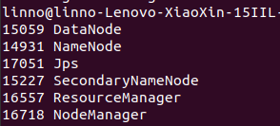
有关yarn 的两个文件
有mapred-site.xml
yarn-site.xml

运行./sbin/yarn-dfs.sh

新增后增加
resourcemanager
nodemanager

至此hadoop配置完成

localhost:9870改成这个就打开了

考察三：linux内核编译

1.找到文件目录/boot/grub/grub.cfg，复制一份grub.cfg文件到其他位置，在后续出错时可用到。
2. 依次输入以下命令，安装必要依赖。

sudo apt-get install libncurses5-dev openssl libssl-dev
sudo apt-get install build-essential openssl
sudo apt-get install pkg-config
sudo apt-get install libc6-dev
sudo apt-get install bison
sudo apt-get install flex
sudo apt-get install libelf-dev
sudo apt-get install zlibc minizip
sudo apt-get install libidn11-dev libidn11

mkinitramfs /lib/modules/5.17.3 -o
/boot/initrd.img-5.17.3-generic

2 tar -xavf linux-5.17.3.tar.xz -C /usr/src
cd /usr/src/linux-5.17.3
cd /usr/src/linux-5.17.3

4.清除中间文件sudo make mrproper（最好每次编译前执行一下）
5.配置编译参数，编译的内核模块选择。
sudo cp /boot/config-`uname -r` ./.config
sudo make menuconfig

5.make bzImage -jN 编译内核
发现运行不了
运行 sudo make -j2 发现很快编译好了，大概15分钟

安装内模块
sudo make modules_install
报错如下
由于找不到文件 >> /lib/modules/xxx/modules.order
提示install之前make一下，结果
没有规则可制作目标“debian/canonical-certs.pem”，由“certs/x509_cert

在当前目录下、
VI .CONFIG /CONFIG_SYSTEM_TRUSTED_KEYRING查找
删除 debian/canonical-certs.pem
此时重新 make j2
再重新安装模块sudo make modules_install
安装驱动 sudo make install
重启
sudo shutdown -r now
查看uname -r
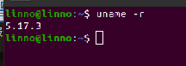

考察四
向linux中插入模块

准备好Makefile 和lin.c
Makefile
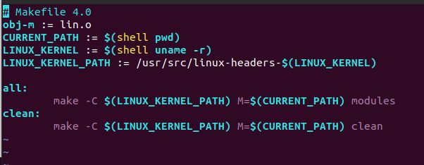

lin.c

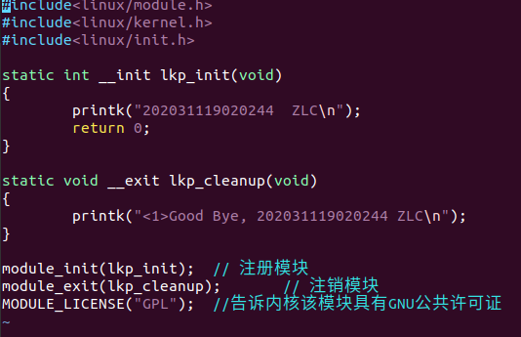

make

insmod lin.ko 插入模块
lsmod | grep lin检测是否插入

rmmod lin.ko

删除

